2022年湖北省第一届职业技能大赛
装配钳工项目竞赛技术文件

一、装配钳工项目竞赛技术文件

（一）技术描述

1.1 项目概要
本项目主要是根据企业对机械设备、零件、组件或成品组合装配与调试，以及利用手工工具为主对一些零件进行加工操作等岗位能力要求为基础，以国家职业装配钳工工种为标准，主要包含钳加工的基本操作技能：划线、锉削、锯削、 钻孔、扩孔、锪孔、铰孔、攻丝、镶配、技术测量等以及机械设备传动机构的安装、调试、检测、维护等工作内容。这些工作在企业一般由团队或个人单独完成，所以要求技术人员要有很好的工作组织、自我管理、沟通协调能力；具有一定的学习和计算能力；具有手工加工、安装、调试、检测、维护的能力。
参赛选手必须根据工作要求，完成零件的手工加工；机械传动的安装、调试、检测、维护等内容，使机械传动机构能够准确、可靠、稳定的运行。

1.2 基本知识与能力要求
对选手理论知识、工作能力的要求以及各项要求的权重 比例。
相关要求 |  | 权重比例(%)
1 | 工作组织和管理 | 5
基本知识 | - 健康和安全法规、义务和文件  - 安全文明生产要求  - 安全操作规程 | 5
工作能力 | - 制定并遵守健康、安全和环境标准、规则和法规  - 严格遵守装配钳工安全规程 | 5
2 | 装配钳工基础加工能力 | 45
基本知识 | - 装配钳工基本操作知识  - 机械图样的表示方法、零件图和装配图的识读方法、制图标准等知识  - 尺寸公差、形位公差、尺寸链的计算等知识  - 通用量具的结构、应用及测量方法  - 安全用电常识 | 45
工作能力 | - 能熟练使用手工工具对零件平面及角度面配合进行加工，并达到平面度公差0.015mm，尺寸公差IT7，角度误差±2’表面粗糙度Ra3.2µm及以上等  - 能对孔进行高精度加工，并达到尺寸公差IT7，表面粗糙度Ra0.8µm等  - 能进行圆柱销连接的配钻、配铰及安装  - 能进行手动机构的组装与调试 | 45
3 | 机械结构装配、调整与测量能力 | 50
基本知识 | - 机械图样的表示方法、零件图和装配图的识读方法、制图标准等知识  - 机械的工作原理、传动方式、装配方法  - 量具、量仪应用及测量方法  - 装配钳工工艺知识  - 装配工艺知识及装配工艺规程 | 50
工作能力 | - 能进行皮带轮传动、链传动、蜗轮蜗杆、齿轮传动的装配与调试  - 能对滚动轴承进行装配，并调整轴承和轴组的间隙  - 能使用通用量具进行精密尺寸的测量  - 能使用光学仪器对设备进行测量  - 能根据精度检验结果对设备进行分析和调整  - 能对设备进行运行试验和检查 | 50
合计 |  | 100

（二）试题与评判标准

2.1 试题
本赛项按照高级技能（三级）内含部分技师技能（二级）应具备的技能要求和相关知识要求为标准，结合生产实际，适当增加新知识、新技术（设备）、新技能及职业道德等相关内容，关注操作细节，突出操作规范，依据安全规程进行竞赛。
通过竞赛，展示选手的职业素养，专业基础理论知识，手工加工能力，机械设备装配调试、检测等能力，从中选拔出职业素养高、理论知识强、专业操作能力精的选手，技能成才。
本次实操竞赛分为两个模块，分别为手工加工和机械传动装配与调试，选手分别于两天内完成竞赛任务。其中，手工加工技术文件公布真题，机械传动装配与调试技术文件公布实施及任务要求，赛前公布样题。

2.2 比赛时间及试题具体内容

2.2.1 比赛时间安排
竞赛总时长为390分钟（6.5小时），其中手工加工210分钟（3.5小时），机械传动装配与调试180分钟（3小时）。选手须在规定时间完成竞赛内容，提前完成不加分。
两竞赛模块的时间独立计算，每个模块竞赛不延时，选手在规定时间内未完成竞赛模块的，在时间到达后必须立即停止操作。

2.2.2 场次安排
竞赛共分四场，每天两场，选手分成三组，具体如下表所示场次的安排。
序 号 | 顺序号 | 场 次 | 日 期 | 比赛内容
1 | 1-12 | 第一场次 | 第一天 | 模块1
2 | 13-23 | 第一场次 | 第一天 | 模块2
3 | 1-12 | 第二场次 | 第一天 | 模块2
4 | 13-23 | 第二场次 | 第一天 | 模块1
5 | 24-34 | 第三场次 | 第二天 | 模块2
6 | 24-34 | 第四场次 | 第二天 | 模块1

2.2.3试题
（1）手工加工技术要点及样图
尺寸公差范围：图纸按照ISO标准或格式标注公差等级，主要尺寸精度等级IT7-IT8，次要尺寸精度等级为IT10-IT13。
特征要素：划线、锯割、锉削、镶配、钻孔、扩孔、锪孔、铰孔、攻丝、装配、检测、调试等。
样图：
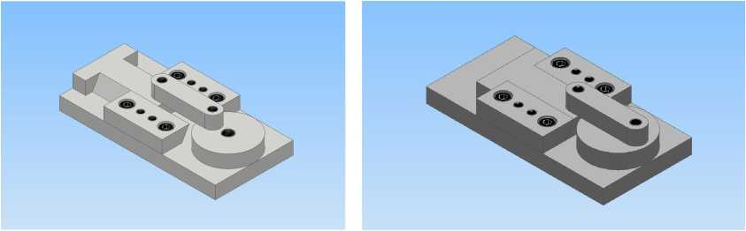
毛坯图:
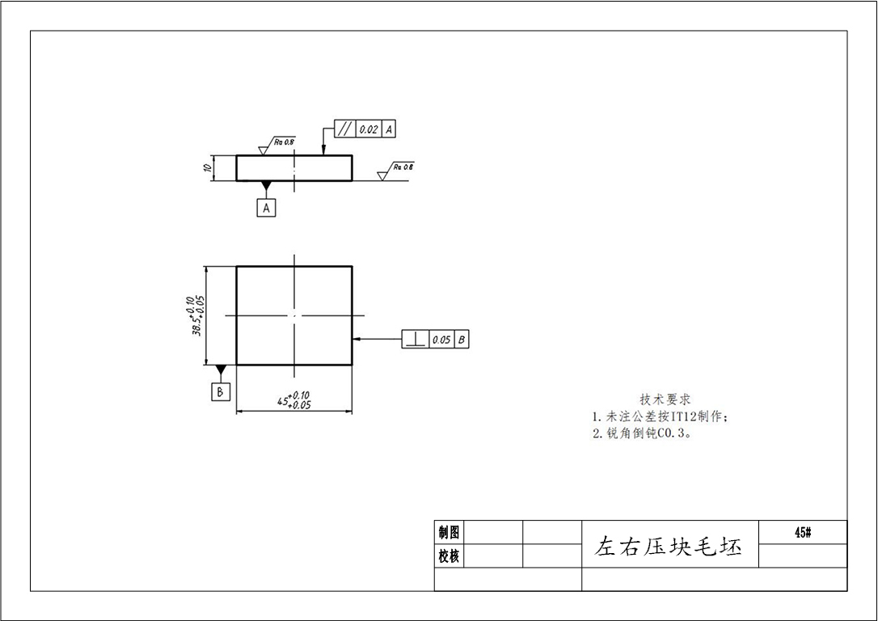
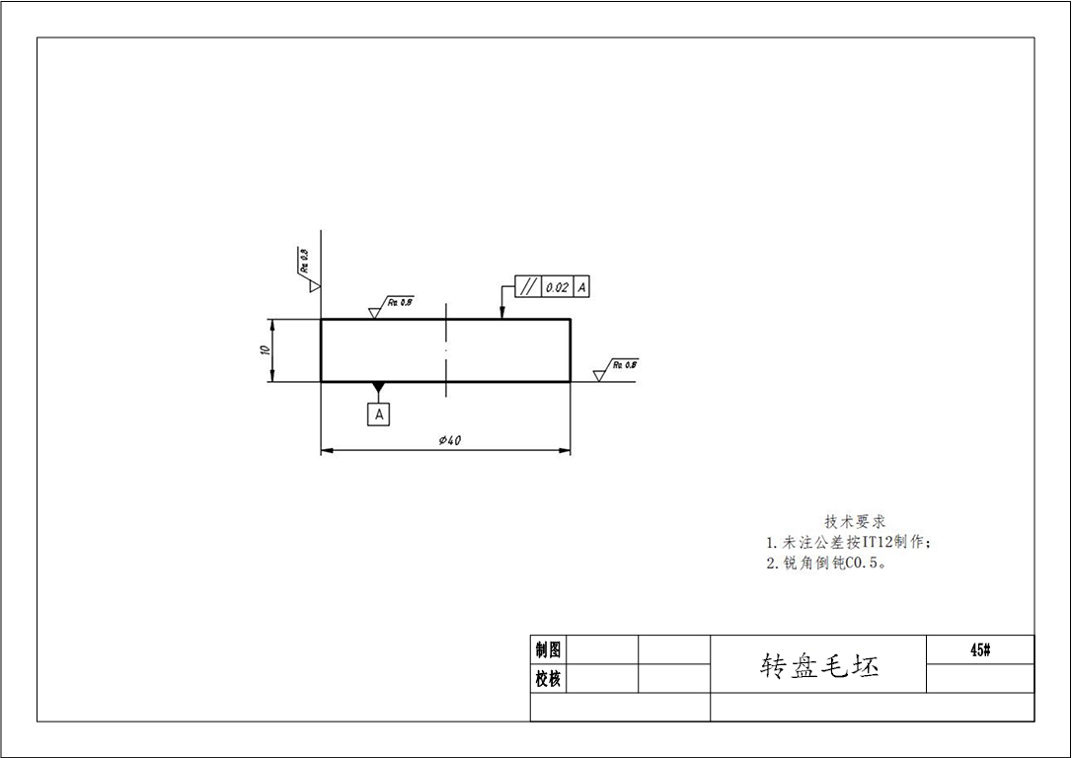
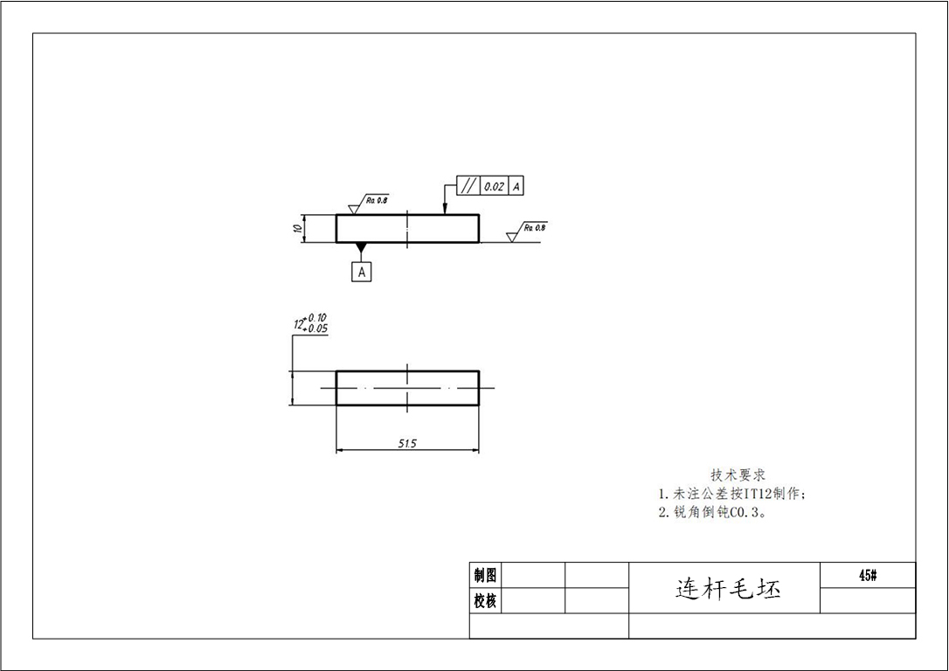
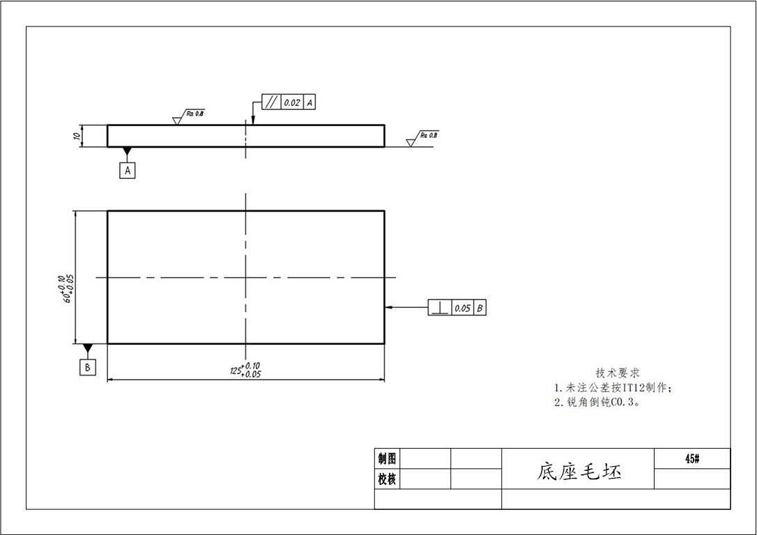
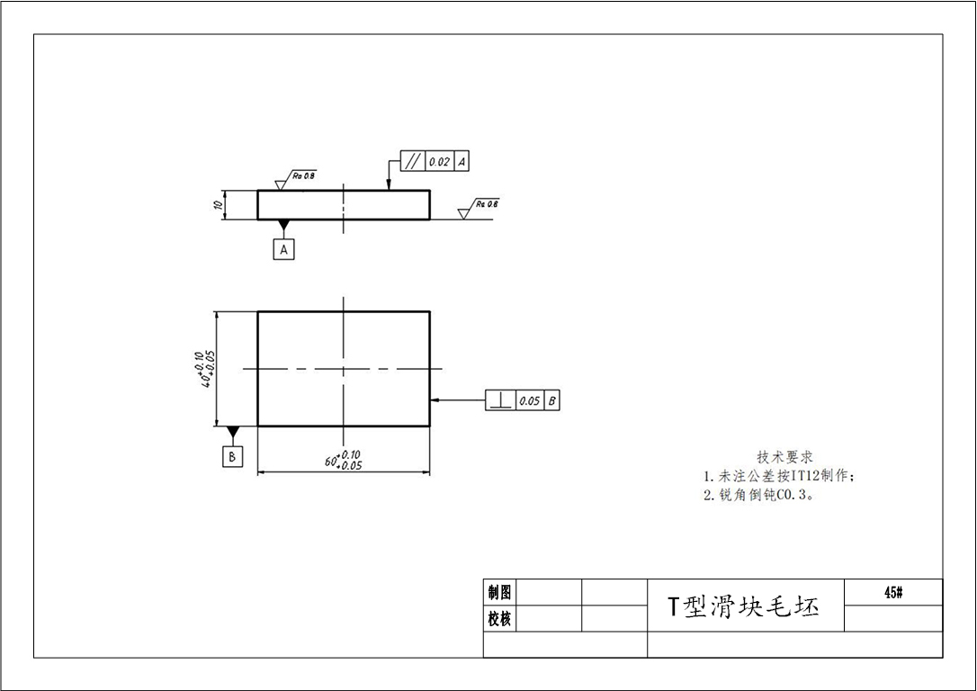
（2）机械传动机构装配与调试技术要点
1）带传动装配：中心距、对中、张紧力、径向跳动、轴向窜动、垂直度、平行度、装配等。
2）链传动装配：中心距、对中、截链、张紧轮、径向跳动、轴向窜动、垂直度、平行度、装配等。
3）齿轮传动装配：中心距、齿侧间隙、径向跳动、轴向窜动、垂直度、平行度、啮合精度装配等。
4）蜗轮蜗杆装配：两轴心线垂直度、啮合侧隙和接触斑痕装配等。
5）模拟车床结构装配：平行度、径向跳动、轴向窜动装配等。
6）运行检测调试：传动比、径向跳动、轴向窜动、温升等。

2.3 评判标准
2.3.1 分数和成绩计算方法
本项目采用百分制，各评分项分数精确到小数点后两位。
（1）分值分配
模块  编号 | 模块名称 | 竞赛时间  min | 分数
模块  编号 | 模块名称 | 竞赛时间  min | 评价分 | 测量分 | 合计
1 | 手工加工 | 210 | 0 | 100 | 100
2 | 机械传动装配与调试 | 180 | 5 | 95 | 100
（2）比赛成绩
手工加工项目占总成绩的50%，机械传动装配与调试项目占总成绩的50%，两个项目相加总成绩为100分。
（3）成绩排序
按比赛成绩从高到低排列参赛队的名次。比赛成绩相同，依次按机械传动装配与调试、手动加工得分从高到低排列，项目成绩较高的名次在前。
2.3.2 评分标准
本项目评分标准分为测量和评价两类。凡可采用客观数据表述的评判称为测量；凡需要采用主观描述进行的评判称为评价。
（1）评价分（主观）
评价分（Judgement）打分方式：3名裁判为一组，各自单独评分，计算出平均权重分，除以3后再乘以该子项的分值计算出实际得分（四舍五入，保留小数点后两位）。裁判相互间分差必须小于等于1分，否则需要给出确切理由并在小组长或裁判长的监督下进行调分。
权重表如下：
权重分值 | 要求描述
0分 | 差（各方面均低于行业标准，包括“未做尝试”）
1分 | 一般（达到行业标准）
2分 | 良（达到行业标准，且某些方面低于标准）
3分 | 优（达到行业期待的优秀水平）
样例：运行传动综合质量评分
权重分值 | 要求描述
0分 | 差（振动大、有异响、温升高，运动不平稳）
1分 | 一般（振动不明显、没有异响，运动有一定的卡顿现象）
2分 | 良（运动平稳，振动较小，达热平衡后温升略高）
3分 | 优（运行平稳、顺畅，振动小，达热平衡后无明显温升）
（2）测量分（客观）
测量分（Measurement）打分方式：按模块设置若干个评分组，每组由3名及以上裁判构成。每个组所有裁判一起商议，在对该选手在该项中的实际得分达成一致后最终只给出一个分值。
测量分评分准则样例表：
测评内容 | 项目特征描述 | 配分 | 标准值 | 测量值 | 得分
满分或零分 | 30（+/-0.03mm） | 0.5 | 29.97  ～  30.03 | 30.01 | 0.5
 |  |  |  | 30.04 | 0

（三）竞赛细则

3.1 比赛流程安排
具体的竞赛日期，由湖北省第一届职业技能大赛执委会统一规定，以下为竞赛流程安排。
日期 | 时间 | 内容 | 组织者
C-1 | 全天 | 参赛队报到 | 各市州、执委会
C-1 | 上午 | 赛前会议 | 组委会
C-1 | 上午 | 裁判员会议 | 裁判长
C-1 | 下午 | 选手熟悉赛场 | 裁判长
C1 | 上午 | 开赛式 | 组委会
C1 | 全天 | 比赛 | 裁判长、裁判
C1 | 全天 | 检测评分、成绩录入 | 裁判长、裁判
C2 | 全天 | 比赛 | 裁判长、裁判
C2 | 全天 | 检测评分、成绩录入 | 裁判长、裁判
C+1 | 上午 | 技术点评 | 裁判长、裁判

3.2 裁判员组成和分工
本次竞赛设立裁判组，由裁判长1名，裁判长助理1名和若干裁判员组成。
3.2.1 裁判长
裁判长负责编写技术文件、命题和对接场地经理落实赛场设备设施（含工具物料）保障；负责组织裁判员培训、安排裁判员分工、组织实施本项目比赛、开展技术点评等；裁判长不参与评分工作。
3.2.2 裁判长助理
裁判长助理协助裁判长工作，不得参与监考和评分工作。
3.3.3 裁判员
裁判员由各参赛盟市推荐选派，经统一培训考核合格后上岗，并根据专业特长和培训情况按工作要求分别编入加密组、监考组、评判组等。
加密组：主要负责选手的检录、核实证件身份并对选手所提交的作品进行加密和解密工作。
监考组：主要负责竞赛现场监考工作和安全巡查，做好维护赛场纪律；记录赛场情况，做好监考记录；纠正选手违规行为，并对情节严重者及时向裁判长报告作好记录并给出处罚结果；核查实际操作竞赛使用材料、设备；记录每位选手的实际工作时间。
评判组：负责竞赛试件的质量及选手现场提交装配精度的评判、成绩复核和汇总工作。

3.3 项目特别规定
3.3.1 赛前
（1）裁判长与场地经理于赛前2-3天对场地设备设施等准备工作进行最终确认；裁判长与裁判员于赛前进行集中培训、技术对接和设备设施、材料、必备工具确认。
（2）参赛选手报到时需领取参赛证、参赛资料、参赛物料、餐券、抽取参赛选手编号，并按照指定地点贮存原料（制作不同编号区分），报到完毕后提前前往赛场，熟悉场地。
（3）赛前30分钟，到指定检录口进行检录，由检录人员核实编号，开赛后迟到15分钟的选手视为自动放弃参赛。
（4）检录完毕，每位选手按照抽签工位号到指定位置，可携带竞赛规则规定的工量刀具，必备的用具（如笔、尺、普通计算器等）等。所有通讯、照相、摄像、磁盘等工具一律不得带入比赛现场。
3.3.2 赛中
（1）由现场监考统一告知选手比赛规则、时间和流程后，宣布比赛正式开始并计时。
（2）竞赛过程中严禁交头接耳，选手不能更换毛坯和器件，也不能相互借用工夹量具、仪器仪表。各参赛选手间不能走动、交谈。
（3）比赛过程中，选手若需休息、饮水或去洗手间，一律计算在操作时间内。
（4）选手进入赛场后，不得擅自离开赛场，因病或其他原因离开赛场或终止比赛，应向裁判示意，须经裁判长同意，并在赛场记录表上签字确认后，方可离开赛场并在赛场工作人员指引下到达指定地点。
（5）选手须按照程序提交比赛结果（工件、任务书、报告），配合裁判做好赛场情况记录，并签字确认，裁判提出签名要求时，不得无故拒绝。
（6）裁判长发布比赛结束指令后所有未完成任务参赛选手立即停止操作，按要求清理赛位，不得以任何理由拖延竞赛时间。
3.3.3 违规情形
（1）选手不得在试件上作任何标记。若在比赛开始前发现试件有明显痕迹，可上报裁判员进行处理，严重者可按作弊处理。
（2）在完成竞赛任务的过程中，因操作不当导致事故，扣10～20分，情况严重者取消比赛资格。
（3）因违规操作损坏赛场提供的设备，污染赛场环境等不符合职业规范的行为，视情节扣5～10分。
（4）扰乱赛场秩序，干扰裁判员工作，视情节扣5～10分，情况严重者取消比赛资格。

（四）竞赛场地、设施设备等安排

4.1 赛场规格要求
4.1.1 总体规划
（1）竞赛区域占地面积不小于28×21=588平方米，分为机械装配比赛区和钳工加工比赛区、办公室/CIS室、裁判室、选手休息检录区、技术支持区、工具及材料区、突发事件隔离室，共8个功能区域，各功能区面积按项目实际需求进行设计搭建。
（2）场地设2个安全进出口，进出口处安放活动警戒隔离带。
4.1.2.钳工加工区和机械装配调试区
（1）钳工加工区布置要求：工位共12个，每个工位占地面积3×2.2平方米。每个工位设备电源：1个三相四线(或三相五线)(380V/16A)电源插头。
（2）机械装配调试区布置要求：工位共12个，每个工位占地面积3×2.2平方米。每个工位设备电源：1个三相四线(或三相五线)(380V/16A)电源插头。

4.2 场地布局图
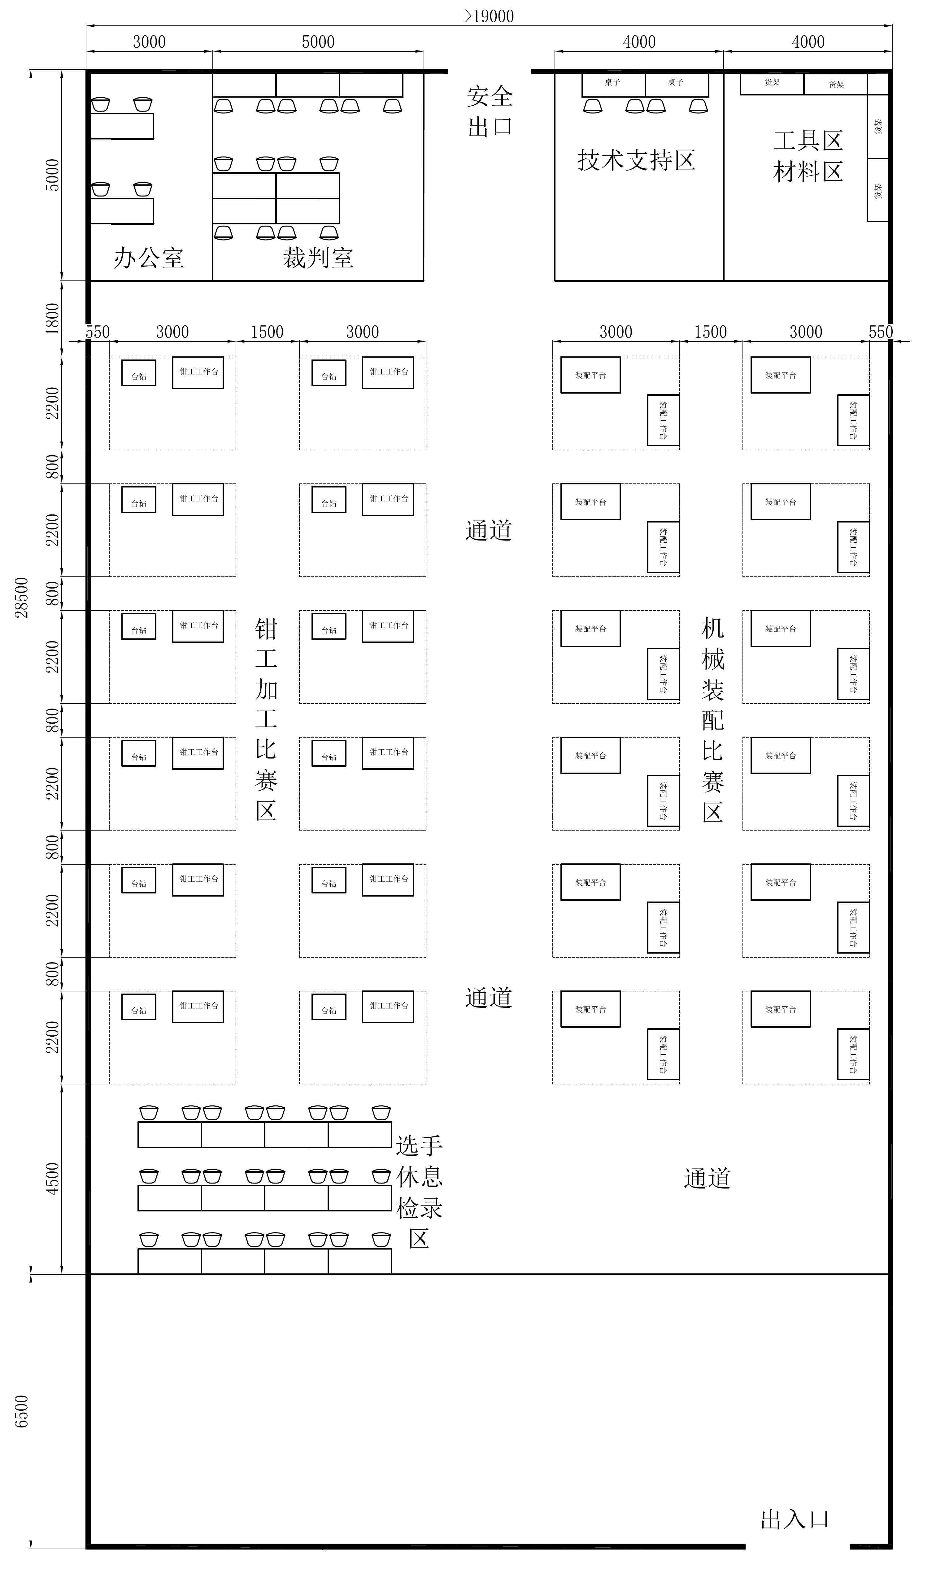

4.3 基础设施清单

4.3.1 竞赛设备
竞赛场地由主办方统一提供供选手及裁判使用的设备，具体场地设备设施见下表。
序号 | 设备、设施名称 | 型号规格 | 单位 | 数量 | 备注
1 | 钳桌 | 台虎钳规格150mm | 张 | 12
2 | 台式钻床 | 西湖Z512B | 台 | 12
3 | 平口钳 | QGG88，3.5寸 | 个 | 12 | 配压板
4 | 铸铁平板 | 300×300（2级） | 块 | 12
6 | 机械传动装调综合实训平台（含装配调整及测量用工具量具） | THMDAT-3型 | 台 | 12
7 | 电脑 |  | 台 | 2 | 能上网
8 | 打印机 |  | 台 | 2
9 | 切削液
10 | 机油
11 | 塑料盒 |  |  | 24 | 放标准件
12 | 护目镜 |  |  | 12 | 每个钻床配备一个

4.3.2 竞赛材料
竞赛使用的材料、标准件全部由赛场提供具体见下表。
序号 | 设备、设施名称 | 型号规格 | 单位 | 数量 | 备注
1 | 板料 | 125X60X10，45钢 | 块 | 1
2 | 板料 | 60X40X10，45钢 | 块 | 1
3 | 板料 | 45X38.5X10，45钢 | 块 | 1
4 | 板料 | 51.5X12X10，45钢 | 块 | 1
5 | 圆盘 | Φ40×10，45钢 | 块 | 1
6 | 内六角螺钉 | M5×10 | 个 | 4
7 | 圆柱销 | Φ5g6×18 | 个 | 4
8 | 圆柱销 | Φ6g6×18 | 个 | 2
9 | 圆柱销 | Φ8g6×18 | 个 | 1

4.4 选手自带物品
选手根据竞赛要求，需要自己准备以下工量具。
选手自带工、量具清单
序号 | 名 称 | 规 格 | 单位 | 数量 | 备 注
1 | 高度游标划线尺 | 0.02；0～300 | 把 | 1
2 | 游标卡尺 | 0.02；0-150 | 把 | 1
3 | 杠杆百分表 | 0～0.8 | 把 | 1 | 带表座
4 | 万能角度尺 | 0～320 | 把 | 1
5 | 外径千分尺 | 0-25、25-50、50-75、100-125 | 把 | 1
6 | 刀口尺 | 175 | 把 | 1
7 | 刀口直角尺 | 自定 | 把 | 1
8 | 塞尺 | （0.02～1） | 把 | 1
9 | 正弦规 | 100 | 个 | 1
10 | 量块 | 83 | 盒 | 1
11 | V型铁 | 自定 | 个 | 1
12 | 深度游标卡尺 | 0-100 | 把 | 1
13 | 半径规 | R1-R6.5 | 副 | 1
14 | 锉刀 | 自定 | 把
15 | 什锦整形锉 | 自定 | 把
16 | 直柄麻花钻 | 加工M5螺纹、Φ5H7、  Φ6H7、Φ8H7 的孔自配麻花钻；Φ9.5、Φ5.5、Φ12 | 支 | 若干
17 | 手用、机用铰刀 | Φ5H7、Φ6H7、Φ8H7 | 支 | 自定
18 | 精密平口钳 | 自定 | 个 | 1
19 | 孔径通止规 | Φ5H7、Φ6H7、Φ8H7 | 支 | 各1
20 | 丝锥 | M5 | 组 | 自定
21 | 内六方扳手 | 锁紧M5螺钉用 | 把 | 1
22 | 紫铜棒 | 自定 | 根 | 1
23 | 手锯 | 300 | 把 | 1
24 | 锯条 | 300 | 根 | 若干
25 | 划线工具 | 划针、样冲、手锤等 | 套 | 1
26 | 钢直尺 | 0-200 | 根 | 1
27 | 铰杠 | 攻丝、铰孔用 | 副 | 1
28 | 修边器 |  | 个 | 自定
29 | 软钳口 |  | 副 | 1
30 | 锉刀刷 |  | 个 | 自定
31 | 毛刷 |  |  | 自定
32 | 等高垫块 | 自定 | 套 | 1
33 | 计算器 |  |  | 1
34 | 压板 | 自定
注：1.本清单以外工、量具不得带入赛场。
2.参赛选手应准备好劳动防护用品，工作服、防砸鞋、防护眼镜等劳动防护用品，二类工装夹具、各类板材、型材、电子设备、存储介质、易燃清洗液等禁止带入现场。

4.5 设备参数、工、量辅具清单
竞赛技术支持提供设备参数、工、量辅具清单具体如下。
4.5.1 装调平台技术性能
- 输入电源：三相四线(或三相五线)〜380V±10% 50Hz。
- 工作环境：温度-10°C〜+40°C,相对湿度≤85%(25°C), 海拔 ＜4000m_{o}
- 平台容量：＜500VA
- 外形尺寸：实训台≥1400mm×850mm×1650mm、钳工操作台≥1200mm×750mm×1500mm、铁方桌≥800mm×600mm×700mm。
- 安全保护：设有漏电保护和安全防护，安全符合相关国家标准。
4.5.2 装调平台配置及技术参数
（1）实训工作台
1）采用钢质框架，组装式结构设计，喷塑处理。
2）采用带T型槽的铸铁平板台面，槽宽12mm，铸铁平板尺寸≥l200mm×800mm×50mm，铸铁平板台面经研磨、刮研处理。
3）配有型材组件，槽宽10mm,型材组件为机械传动装配的基础构件。
4）平板台面左右两侧安装有方便快速定位安装的辅助器件。
5）设有存储柜，用于机械传动零部件、工量具、资料等的储 存；底部采用工业脚轮，单轮承重不小于500kg。
6）配套有专用零件内腔存放抽屉，总数6个抽屉，每层抽屉传动零件可实现一对一存放管理；每个内腔存放盒尺寸≥600mm×590mm×80mm_{o}
（2）电控箱
采用滑动隐藏收纳设计，配有V20工业变频器1个（带BOP面板和通信接口模块，额定功率0.37kW），快动按钮2个、急停按钮1个、三位旋钮2个、指示灯1个、转换开关1个、保护器1个等电气部件。
（3）基本组件
1）ABB变频驱动电机1台，输入电压三相AC380V，额定功率0.25kW，额定转速1385r/min，5〜50Hz/1.59Nm。风机额定转速2800r/min。
2）机械零部件：配有轴、联轴器、轴承座等公用机械零部件，轴、联轴器、轴承座组件等配置要求如下：
序号 | 名称 | 数量 | 单位 | 技术规格
1 | 轴 | 2 | 根 | φ20×225mm，IT6级，直线度≤φ0.02/300mm  圆度≤0.02mm，粗糙度0.8μm
2 | 轴 | 3 | 根 | φ20×350mm，IT6级，直线度≤φ0.02/300mm  圆度≤0.02mm，粗糙度0.8μm
3 | 梅花联轴器 | 1 | 个 | 轴孔φ20/φ20，IT7级
4 | 梅花联轴器 | 1 | 个 | 轴孔φ20/φ14，IT7级
5 | 凸缘联轴器 | 1 | 个 | 轴孔φ20/φ14，IT7级
6 | 弹性套柱销 联轴器 | 1 | 个 | 轴孔φ20/φ14，IT7级
7 | 弹性柱销联 轴器 | 1 | 个 | 轴孔φ20/φ14，IT7级
8 | 膜片联轴器 | 1 | 个 | 轴孔φ20/φ14，IT7级
9 | 夹壳联轴器 | 1 | 个 | 轴孔φ20/φ14，IT7级
10 | 轴承座 | 10 | 个 | NSK，自动调心
11 | 电机安装座 | 1 | 个 | 尺寸250mm×160mm×18mm
12 | 电机安装座 | 1 | 个 | 尺寸280mm×135mm×50mm
13 | 电机安装座 | 1 | 个 | 尺寸250mm×160mm×38mm
14 | 轴承座安装座 | 10 | 个 | 尺寸170mm×38mm×56mm
15 | 轴承座安装座 | 2 | 个 | 尺寸250mm×39mm×136mm
16 | 轴承座安装座 | 2 | 个 | 尺寸250mm×39mm×112.5mm
17 | 轴承座安装座 | 2 | 个 | 尺寸250mm×39mm×126.7mm
18 | 轴承座安装座 | 2 | 个 | 尺寸250mm×39mm×140.8mm
19 | 测量调整零件 | 1 | 套 | 等高块2个；表座垫块1个；垫块固定座1个  直线导轨1副(含滑块)；轴固定装置2个；制动器1个

3)带传动部分配置
序号 | 名称 | 数量 | 单位 | 技术规格
1 | V型槽皮带轮 | 1 | 个 | D80，孔径14，IT7级，端面平行度≤0.05mm
2 | V型槽皮带轮 | 1 | 个 | D80，孔径20，IT7级，端面平行度≤0.05mm
3 | V型槽皮带轮 | 1 | 个 | D95，孔径20，IT7级，端面平行度≤0.05mm
4 | V型槽皮带轮 | 1 | 个 | D125，孔径20，IT7级，端面平行度≤0.05mm
5 | 宝塔双V型皮带轮 | 2 | 个 | D90-D55，孔径20，IT7级，端面平行度≤0.05mm
6 | 双V型皮带轮 | 1 | 个 | D90，孔径20，IT7级
7 | 双V型皮带轮 | 1 | 个 | D125，孔径20，IT7级
8 | 可调V型皮带轮 | 1 | 个 | 孔径20，IT7级
9 | 同步带轮 | 1 | 个 | 24齿，T型，孔径16，IT7级
10 | 同步带轮 | 2 | 个 | 24齿，T型，孔径20，IT7级
11 | 同步带轮 | 1 | 个 | 24齿，圆弧齿，IT7级
12 | 同步带轮 | 1 | 个 | 30齿，圆弧齿，IT7级
13 | 带轮张紧机构 | 1 | 个 | 尺寸165mm×80mm×130mm
14 | 皮带 | 1 | 套 | 六条（齿形带1条，同步带2条，V带3条）
4）链传动部分配置
序号 | 名称 | 数量 | 单位 | 技术规格
1 | 单排链轮 | 1 | 个 | 08B-15，孔径14，IT7级
2 | 单排链轮 | 1 | 个 | 08B-15，孔径20，IT7级
3 | 单排链轮 | 1 | 个 | 08B-20，孔径20，IT7级
4 | 单排链轮 | 1 | 个 | 08B-25，孔径20，IT7级
5 | 单排链轮 | 1 | 个 | 08B-20，孔径20，IT7级，带单向滚针轴承
6 | 单排链轮 | 1 | 个 | 08B-25，孔径20，IT7级，带扭矩限制器
7 | 双排链轮 | 1 | 个 | 08B-17，孔径20，IT7级
8 | 双排链轮 | 1 | 个 | 08B-20，孔径20，IT7级
9 | 单排链条 | 2 | 条 | 08B，每根120节
10 | 双排链条 | 1 | 条 | 08B，120节
11 | 链扣 | 1 | 套 | 08B，单排链扣5个，双排链扣5个，共10个
12 | 张紧链轮组 | 1 | 套 | 尺寸 140mm×80mm×130mm

5）齿轮传动部分配置
序号 | 名称 | 数量 | 单位 | 技术规格
1 | 直齿圆柱齿轮 | 1 | 个 | M=1.5；Z=30，孔径20，IT7级，端面平行度≤0.02mm
2 | 直齿圆柱齿轮 | 1 | 个 | M=1.5；Z=40，孔径20, IT7级，端面平行度≤0.02mm
3 | 直齿圆柱齿轮 | 1 | 个 | M=1.5；Z=48，孔径20，IT7级，端面平行度≤0.02mm
4 | 直齿圆柱齿轮 | 1 | 个 | M=1.5；Z=60，孔径20，IT7级，端面平行度≤0.02mm
5 | 直齿圆柱齿轮 | 1 | 个 | M=2；Z=25，孔径20，IT7级，端面平行度≤0.02mm
6 | 直齿圆柱齿轮 | 1 | 个 | M=2；Z=30，孔径14，IT7级，端面平行度≤0.02mm
7 | 直齿圆柱齿轮 | 1 | 个 | M=2；Z=30，孔径20，IT7级，端面平行度≤0.02mm
8 | 直齿圆柱齿轮 | 1 | 个 | M=2；Z=35，孔径20，IT7级，端面平行度≤0.02mm
9 | 直齿圆柱齿轮 | 1 | 个 | M=2；Z=40，孔径20，IT7级，端面平行度≤0.02mm
10 | 直齿圆柱齿轮 | 1 | 个 | M=2；Z=50，孔径20，IT7级，端面平行度≤0.02mm
11 | 直齿圆柱齿轮 | 1 | 个 | M=2；Z=60，孔径20，IT7级，端面平行度≤0.02mm
12 | 蜗杆 | 1 | 个 | M=2.5，孔径20，IT6级
13 | 蜗轮 | 1 | 个 | M=2.5；Z=46，孔径20，IT7级
14 | 斜齿轮 | 2 | 个 | M=2；Z=20，孔径20，右旋，IT7级，端面平行度≤0.03mm
15 | 斜齿轮 | 1 | 个 | M=2；Z=20,孔径20，左旋，IT7级，端面平行度≤0.03mm
16 | 斜齿轮 | 2 | 个 | M=2；Z=25，孔径20，右旋，IT7级，端面平行度≤0.03mm
17 | 斜齿轮 | 1 | 个 | M=2；Z=25，孔径20，左旋，IT7级，端面平行度≤0.03mm
18 | 斜齿轮 | 2 | 个 | M=2；Z=30，孔径20，右旋，IT7级，端面平行度≤0.03mm
19 | 斜齿轮 | 1 | 个 | M=2；Z=30，孔径20，左旋，IT7级，端面平行度≤0.03mm
20 | 锥齿轮 | 2 | 个 | M=1.5；Z=40，孔径20，端面跳动≤0.03mm
21 | 锥齿轮 | 1 | 个 | M=2.5；Z=20，孔径20，端面跳动≤0.03mm
22 | 锥齿轮 | 2 | 个 | M=2.5；Z=30，孔径20，端面跳动≤0.03mm
23 | 锥齿轮 | 1 | 个 | M=2.5；Z=40，孔径20，端面跳动≤0.03mm
24 | 减速箱 | 1 | 个 | NMRV 50 80/71B5
25 | 蜗轮蜗杆安装组件 | 1 | 套 | 铝型材
26 | 固定环 | 10 | 个 | 开型NR20
6）应用模块配置
序号 | 名称 | 数量 | 单位 | 技术规格
1 | 泵应用模块 | 1 | 套 | 外形尺寸 215.5mm×130mm×90mm
2 | 齿轮箱模块 | 1 | 套 | 外形尺寸 151mm×130mm×102mm
3 | 轮毂应用模块 | 1 | 套 | 外形尺寸141mm×80mm×92mm
7）模拟车床配置
序号 | 名称 | 数量 | 单位 | 技术规格
1 | 三爪卡盘 | 1 | 个 | K1180，自定调心
2 | 主轴底板 | 1 | 块 | 外形尺寸210mm×180mm×20mm
3 | 主轴 | 1 | 个 | 含法兰盘，外形尺寸φ80mm×250mm
4 | 调整块 | 4 | 个 | 外形尺寸50mm×26mm×15mm
5 | 检验芯棒 | 1 | 根 | 外形尺寸φ20mm×90mm，粗糙度0.8μm
6 | 滚珠丝杠副 | 1 | 副 | 公称直径φ25，导程5mm
7 | 直线导轨副 | 1 | 副 | 上银，长度220mm，配备1个滑块
8 | 轴承座一 | 1 | 个 | BK25-C5
9 | 轴承座二 | 1 | 个 | BF25
10 | 轴承座三 | 1 | 个 | BK20-C5
11 | 轴承座四 | 1 | 个 | BF20
12 | T1压块 | 5 | 个 | 粉末合金，外形尺寸20mm×16mm×9.4mm
13 | 进给轴底板 | 1 | 块 | 外形尺寸310mm×220mm×20mm
14 | 滑动板 | 1 | 块 | 外形尺寸210mm×80mm×12mm
15 | 调整块 | 4 | 个 | 外形尺寸50mm×26mm×15mm
16 | 刀具座 | 1 | 个 | 外形尺寸100mm×40mm×70mm，中心高45mm，孔径φ25mm
17 | 数控钻夹杆 | 1 | 个 | 圆杆φ25，双扁型
18 | 弹簧夹头 | 1 | 套 | ER20-3、ER20-4、ER20-5
8）配件（含工具及量具）配置
序号 | 名称 | 数量 | 单位 | 技术规格
1 | 橡胶锤 | 1 | 把 | 史丹利57-527-23
2 | 铁锤 | 1 | 把 | 世达92306
3 | 开口扳手套组 | 1 | 套 | 世达08009，8件套
4 | 尖嘴钳 | 1 | 把 | 世达6寸70121A
5 | 板锉 | 1 | 把 | 世达6寸03915
6 | 金刚石整形锉 | 1 | 套 | 世达3850，5件套
7 | 轴用卡簧钳 | 1 | 件 | 世达72021（5"弯头）
8 | 轴用卡簧钳 | 1 | 件 | 世达72022 （7"弯头）
9 | 孔用卡簧钳 | 1 | 件 | 世达72042 （7"弯头）
10 | 黄油枪 | 1 | 件 | 世达400cc
11 | 紫铜锤 | 1 | 把 | 世达92365
12 | 内六角扳手 | 1 | 套 | 世达9105，9件套
13 | 扭力扳手 | 1 | 套 | 世达96212
14 | 棘轮套筒扳手套装 | 1 | 套 | 世达12901棘轮套筒扳手，世达22201-22207内六角套筒共7件
15 | 钢直尺 | 1 | 把 | 英示 7110-500C (0-500)
16 | 卷尺 | 1 | 把 | 英示7140-3（3米）
17 | 数显游标卡尺 | 1 | 把 | 英示 1108-150C（0-150mm）
18 | 百分表 | 1 | 套 | 英示 2308-10FAC 平后盖（0-10mm）
19 | 杠杆百分表 | 1 | 套 | 英示 2380-08
20 | 万向磁力表座 | 1 | 套 | 英士 6210-80夹持孔径＜t8mm带燕尾
21 | 袖珍磁力表座 | 1 | 套 | 英士 6224-40夹持孔径＜t8mm带燕尾
22 | 平测头（钢） | 1 | 个 | M2.5X0.45，D=20mm
23 | 皮尺 | 1 | 把 | 兰达5m
24 | 塞尺 | 1 | 把 | 晶花
25 | 组合角尺 | 1 | 把 | 横田300mm
26 | 笔式皮带张力计 | 1 | 把 | 盖茨 7401-0076
27 | 钩码 | 1 | 盒 | 50g×10
28 | 油枪（含机油） | 1 | 把 | 得力DL2401 250g
29 | 防锈油 | 1 | 瓶 | WD40
30 | 黄油 | 1 | 盒 | 金尔康润滑脂
31 | 皮带扳手 | 1 | 把 | 肯尼迪 KEN5881500K
32 | 截链器 | 1 | 把 | 420-530
33 | 轴承两爪拉马 | 1 | 套 | 150mm
34 | 勾型扳手 | 1 | 件 | 34-36
35 | 电工套件 | 1 | 套 | 15件套
36 | 不锈钢调整垫片 | 1 | 套 | A型，厚度：0.02、0.05、0.1、0.15、0.2、0.5、1.0、1.2、1.5、2.0mm,每种各10片
37 | 活动扳手 | 1 | 把 | 250
38 | 三爪拉马 | 1 | 套 | 世达90634
39 | 刀口直尺 | 1 | 把 | 江量，量程100mm
40 | 刀口直尺 | 1 | 把 | 江量，量程500mm
41 | 游标卡尺 | 1 | 把 | 哈量，量程600mm
42 | 高度尺 | 1 | 把 | 桂量，量程300mm
43 | 深度尺 | 1 | 把 | 英示，量程300mm
44 | 宽座角尺 | 1 | 把 | 杭量，规格250×160mm
45 | 噪声计 | 1 | 台 | TES-1350A

9）其它主要配件
序号 | 名称 | 数量 | 单位 | 技术规格
1 | Fluke 820-2 LED频闪仪 | 1 | 套 | - 闪烁频率  - 量程：30〜300,000FPM,0.5〜5000Hz  - 精度：0.02%  - 分辨率：30〜999FPM=0.1，1000〜300,000=1，0.5〜999Hz=0.1，1000〜5000Hz=1  - 频率设定：FPM or Hz  - 闪动脉冲  - 持续时间：以s or degrees调节  - 延时：以ms or degrees调节
2 | F62MAX红外 测温仪 | 1 | 套 | 1.温度范围：-30°C至500°C  2.准确度  读数的±1.5°C或±1.5%,取较大值；-10C 至 0C： ±2. 0C； -30C至-10C： ±3. 0C  3.响应速度：V500ms （读数的95%）  4.光谱响应：8〜14μm  5.发射率：0. 10至1. 00  6.光学分辨率：10:1 （在能量为90%计算所得）  7.显示屏分辨率：0.1°C  8.读数的可重复性：读数的土0.8%或〈土  1.0 °C,取较大值
3 | Fluke 805 便携式测振 仪 | 1 | 套 | 1.低频范围（通频测量）：10Hz〜1000Hz  2.高频范围（CF+测量）：4000Hz〜20000Hz  3.严重度等级：良好、一般、不满意、不可接 受  4.振动限值：50g峰值（100g最大峰值）  5.A/D转换器：16比特  6.信噪比：80dB  7.采样率：低频20000Hz,高频80000 Hz  8.实时时钟备份：钮扣电池。
4 | 钳工实训操作台 | 1 | 套 | 1.主要由钳工台、防护网以及零件盒等构成。  2.外形尺寸 1200mm×750mm×1500mm。  3.钳工台为铁质喷塑结构，表面黑色喷塑，底脚外形尺寸50mm×50mm,材料厚度为2mm；桌面为橡木材料，外形尺寸1200mm×750mm×40mm,配有橡胶垫一块附于桌面上，保护操作台面；钳工台配有两个抽屉，表面橘黄色喷塑，分别用于放置工具及资料等；钳工台配有两个隔层可用于放置各种工具和材料。  4.防护网：尺寸1206mmX810mmX 120mm，采用方孔式网孔板结构，便于悬挂零件盒，结构紧凑、牢固、美观大方，实训操作时具有防护作用。  5.台虎钳：世达工业级重型方钢台虎钳，6寸，钳口可调节宽度0〜152mm,夹紧力3000KG。  6.零件盒，尺寸140mm×105mm×75mm
5 | Z512B台式 钻床 | 1 | 台 | 1.最大钻孔直径：12.7mm  2.立柱直径：70mm  3.主轴最大行程：100 mm  4.主轴中心线至立柱表面距离：193mm  5.立柱端至工作台最大距离：315mm  6.主轴端至底座最大距离：556mm  7.主轴孔锥度：B16  8.主轴转速范围：480rpm〜4100rpm  9.主轴转速级数：5  10.工作台尺寸：200mmX230mm  11.底座工作而尺寸：280mmX260mm  12.总高：1037  13.电动机功率：370W  14.毛重/净重：115/92KG
6 | 铁方桌 | 1 | 台 | 1.尺寸：800mmX600mmX700mm  2.材料：结构钢；材料厚度为2mm，台面厚度  10mm  3.底脚外形尺寸50mmX50mm
7 | 精密平口钳 | 1 | 台 | - 规格3.5 寸,采用合金工具钢一体成型，钳体总长度250mm，总宽度88mm，总高度88mm、 钳口高度40mm、平口宽度125mm  2.平行度 0. 004mm/100mm  3.垂直度 0. 006mm/100mm  4.硬度：HRC58° 〜62°
8 | 铸铁平板 | 1 | 台 | 1.规格：300mmX300mm  2.精度等级：2级  3.材料：高强度铸铁HT200  4.工作面强度：HB170

（五）安全、健康要求

5.1 比赛环境
（1）竞赛场地光线充足，照明良好；供电供水设施正常且安全有保障；场地整洁；每个赛位占地不小于6m²（3m×2m），场地净高不低于3m，且标明赛位号，每个竞赛赛位提供380V交流电源、提供安全照明电源，每个赛位提供独立的电源保护装置和安全保护措施。
（2）竞赛场地设置隔离带，非裁判员、参赛选手、工作人员不得进入比赛场地；竞赛场地划分为检录区、竞赛操作区、现场服务与技术支持区、休息区、观摩通道等区域，区域之间有明显标志或警示带；标明消防器材、安全通道、洗手间等位置。
（3）赛场设有安保、消防、医疗、设备维修和电力抢险人员待命，以防突发事件；赛场还应设有生活补给站等公共服务设施，为选手和赛场人员提供服务。
（4）赛场设置安全通道和警戒线，确保进入赛场的大赛参观、采访、视察的人员限定在安全区域内活动，以保证大赛安全有序进行。

5.2 安全教育
（1）选手需自备安全鞋、工作服、护目镜、耳塞等，进入考核区域前必须将工作服、安全鞋穿戴得当（不穿戴工作服、安全鞋的选手不得进行考核）。
（2）在使用产生碎屑、碎片的机械设备时必须佩戴防护镜，防止眼睛受到伤害。
（3）在使用噪音大的机械设备时应戴好耳塞。
（4）竞赛期间，选手不得佩戴耳机、手镯、腕表、耳环、戒指等饰品。
（5）裁判、技术人员、选手应严格遵守设备安全操作规程。
（6）参赛选手停止操作时，应关闭设备电源。
（7）禁止选手及所有参加赛事的人员携带任何有毒有害物品进入竞赛现场。

5.3环境保护
（1）赛场严格遵守我国环境保护法；切削乳化液和切削油不得随意倾倒。
（2）赛场所有废弃物应有效分类并处理，尽可能回收利用。

附件1：

2022年湖北省第一届职业技能大赛
装配钳工项目

机械传动装配与调试模块
（样题）

场 次：
工位号：

2022年11月

说 明
1.本模块分数为100分，竞赛时间180分钟（3小时），竞赛时选手应合理安排竞赛时间。
2.在整个竞赛期间选手必须穿工作服、安全鞋。如果在竞赛期间没有佩戴合适的防护装备可能会被暂停竞赛，暂停时间不作为补时依据。
3.参赛选手首先按要求在试卷上填写场次、工位号等信息，不要在试卷上乱写乱画。
4.参赛选手如果对试卷内容有疑问，应当先举手示意，由裁判人员前来处理。
5.选手在竞赛过程中应遵守竞赛规则和安全操作规程，如有违反按照相关规定处理；因违反操作规程操作，被裁判暂停竞赛，暂停时间不作为补时依据。
6.选手在竞赛过程中上厕所、喝水等原因所占用的时间不作补时。
7.选手在得到竞赛结束的指令后，应立即停止操作按要求上交相关材料。
8.试运行前必须得到裁判的允许后，才能通电试运行；若装配不完整，则不允许试运行，该任务不得分。
9.选手违反操作规程而导致损坏设备或人员伤害扣除该模块总成绩的1-10分；选手在装配过程中导致零件或部件损坏，酌情扣除总分1-5分。

一、任务描述
根据装配图要求及提供的参数对传动机构进行相应计算后，确定合适的装配工艺，选择正确的零部件，完成机构的布局安装，电机正转为顺时针旋转（面对电机轴）,对齿轮传动、带传动、链传动以及主轴转动等进行检测与调整并达到任务所要求的装配精度；对机构传动比进行理论计算，并对输出转速进行检测以验算是否合格；试运行传动机构并检测各轴轴承端的振动、温升以检验机构传动系统运行的可靠性。

二、任务要求

1.装配图（附图）
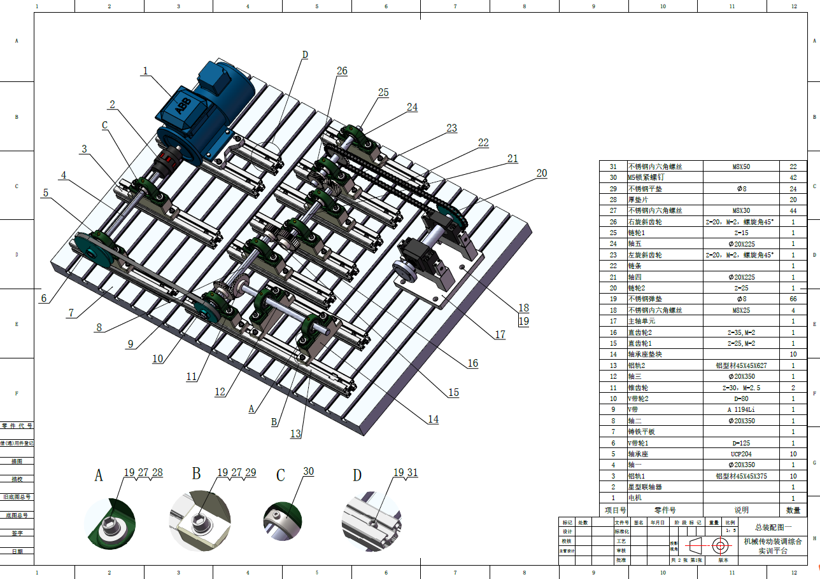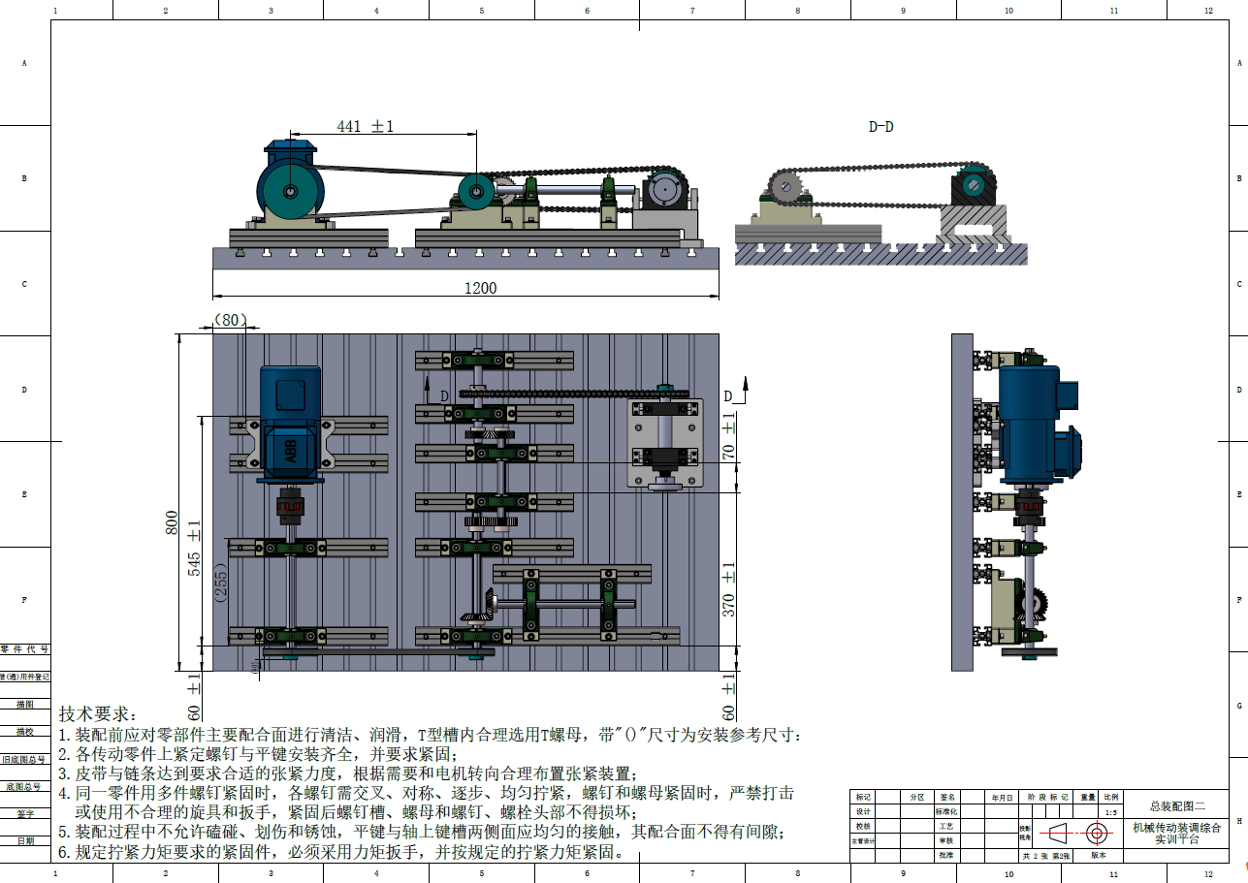

2.装配前准备工作
装配前准备工作主要是检查电源，检查零部件、工量具、材料等工作，具体要求如下：
- 检查电源(总开关处于关闭状态)，为装配工作做好准备；
- 检查工量具，合理摆放为装配工作做好准备；
- 检查零部件，对工作台及一些关键零件进行清理清洁，配合表面适量润滑。

3.装配工作
在装配过程中要按照装配图要求，确定合理的装配工艺，正确使用工具和量具，对传动机构进行装配检测与调整，最终保证传动机构运行平稳，工作可靠。装配螺钉必须要按要求锁紧，没有达到规定扭矩，所涉及的装配内容可视为不合格，调整等高时，每处垫片数量要不多于4片。
表1 螺钉扭矩要求

序号 | 螺钉规格 | 紧固力矩（N.m）
1 | M8内六角圆柱头螺钉 | 14-16
- 根据装配图要求构建机构的传动链并合理布局进行预装配；
- 所有型材、零部件的安装尺寸必须符合装配图的规定要求；
- 确定合理的装配工艺对直齿轮传动、锥齿轮传动、斜齿轮、带传动、链传动进行装配和调整；
- 正确使用工具和量具；
- 联轴器进行粗对中，联轴器与电机锁紧可靠；
- 轴承与轴承座安装正确，锁紧可靠；
- 直齿轮安装正确，锁紧可靠；
- 斜齿轮安装正确，锁紧可靠；
- 锥齿轮安装正确，锁紧可靠；
- 带轮安装正确，锁紧可靠；
- 链轮安装正确，固定、锁紧可靠；
- 链节数正确，链条接头安装正确（如有多个接头须方向一致）；
- 主轴单元安装正确，锁紧可靠；
- 根据需要正确使用张紧器，安装锁紧可靠；
- 装配调整后传动机构应达到如表2所示的要求；
表2 装配技术要求
项目 | 技术要求及说明 | 允差 | 备注
1 | 所有的M8螺钉联接均须达到规定的扭矩（δ）要求 | 14≤δ≤16(N.m) | 扭矩达不到，涉及该项目不得分
2 | 联轴器粗对中，上母线、侧母线偏移量（用刀口尺、塞尺检验） | ≤0.15mm | 联轴器主动端和从动端的间隙不在1.5～3mm范围内不得分
3 | 轴一（4）的轴线等高（用百分表检测） | ≤0.05mm | 检测位置，轴承座内侧距离轴承座10～30mm
4 | 轴二（8）的轴线等高（用百分表检测） | ≤0.05mm | 检测位置，轴承座内侧距离轴承座10～30mm
5 | 轴二（8）与轴一（4）的轴线侧母线平行度（用百分表直接或间接检测） | ≤0.04mm | 单轴检测长度范围80～100mm
6 | 两带轮（6）（10）的中心平面共面（用刀口尺和塞尺检测） | ≤0.1mm
7 | 轴二（8）与轴一（4）的轴线中心距离441mm（用游标卡尺） | ±1mm
8 | 测量V带（22）的挠度（加载2Kg的力）9mm（用笔式测力计和钢直尺检测） | ≤1mm | 根据需要可增加张紧装置
9 | 轴三（12）轴线的等高（用百分表检测） | ≤0.05mm | 检测位置，轴承座内侧距离轴承座10～30mm
10 | 轴三（12）与轴二（8）轴线间的垂直度（用百分表直接或间接检测） | ≤0.04mm | 检测长度范围≥80mm
11 | 两锥齿轮（11）啮合齿侧间隙合理，传动灵活（用百分表检测） | 0.05～0.13mm
12 | 轴四（21）轴线的等高（用百分表检测） | ≤0.05mm | 检测位置，轴承座内侧距离轴承座10～30mm
13 | 轴四（21）与轴一（4）的轴线侧母线平行度（用百分表直接或间接检测） | ≤0.04mm | 单轴检测长度范围40～60mm
14 | 两直齿轮（15）（16）的端面共面（用刀口尺和塞尺检测） | ≤0.03mm
15 | 直齿轮副的啮合齿侧间隙合理，传动灵活（用百分表检测） | 0.05～0.13mm
16 | 轴五（24）轴线的等高（用百分表检测） | ≤0.05mm | 检测位置，轴承座内侧距离轴承座10～30mm
17 | 两斜齿轮（23）（26）的端面共面（用刀口尺和塞尺检测） | ≤0.05mm
18 | 斜齿轮副的啮合齿侧间隙合理，传动灵活（用百分表检测） | 0.05～0.13mm
19 | 两链轮（20）（25）的中心平面共面（用刀口尺检测） | ≤0.1mm
20 | 链条接头开口朝向正确，链条的下垂度值合理（用直尺检测） | 13～20mm | 根据需要可增加张紧装置
21 | 主轴单元（17）的轴承座两端的等高（用百分表检测） | ≤0.02mm | 检测位置，轴承座内侧距离轴承座10～30mm
22 | 主轴单元（17）的周期性轴向窜动（用百分表和钢珠检测） | ≤0.01mm
23 | 选择安装主轴轴端卡盘，主轴单元（17）的轴端卡盘（外圆）的径向跳动（用百分表检测） | ≤0.05mm
24 | 所有铝轨在平台上的位置（用深度尺、游标卡尺检测） | 按图纸要求
25 | 所有零部件安装定位尺寸（用深度尺、游标卡尺检测） | 按图纸要求
26 | 电机座固定铝轨的平行度 | ≤0.5mm

4.装配过程中确认
在装配过程中有些任务需在装配过程中裁判确认，如果裁判没有确认，相应项目不得分。
4.1 轴二（8）轴线的等高（检测位置近轴承座内侧10～30mm）。
数值： 。
裁判确认签字： 。

5.传动机构试运行（考核结束后由裁判现场评判）
在试运前须向裁判提出，在裁判检查确认安全的前提下（螺钉扭矩值或链条与皮带张紧力未达标，不予运行，运行不得分），得到允许才能进行试运行，试车前须对机构进行必要的润滑，试运行时速度的调节应从低速到高速逐步增加，并检查以下内容是否合格。
    - 试运行前的检查与润滑；
    - 运行时电机的转向应是顺时针旋转（面向电机输出轴）；
    - 通电运行速度从低到高逐渐增加进行试运行；
    - 操作变频器外接面板设定频率为15Hz，设备运行3分钟，运行平稳，无卡滞、无异响且运行平稳。
表3 动态测量
项目 | 技术要求说明 | 允差 | 备注
1 | 测量轴一（4）两端轴承座的振动速度(用测振仪检测) | ≤0.71mm/s（rms） | 检测允差对应小型机器Ⅰ级，检测出具体的数值
2 | 测量轴五（24）两端轴承座的表面温差（用测温仪检测）） | ≤10℃ | 运行前与运行后轴承座表面温差，检测出具体的数值
3 | 测量设备运行时的噪音（用噪声仪检测） | ≤80dB | 噪声仪放置在电机上方，测出最大值（周边环境保持安静），检测出具体的数值

三、理论计算
根据图纸要求及提供的参数对传动机构进行计算，并写出计算过程。
1.当设备电机在额定电源（380V 20Hz)下运行，通过装配图上传动机构及齿轮参数，计算主轴单元（17）的转速n2为多少？（设备电机的相关参数从电机铭牌上查取）

五、竞赛选手名单

序 号 | 县市区 | 选手姓名 | 性 别 | 单位名称
1
2
3
4
5
6
7
8
9
10
11
12
13
14
15
16
17
18
19
20
21
22
23
24
25
26
27
28
29
30
31
32
33
34
35
36
37
38
39
40
六、疫情防控须知
（一）赛前疫情防控
1．赛前14天应注意自身身体情况，不要前往中、高风险区，参赛前应如实向组委会报告身体情况。
2．出发前各代表队要开展安全、疫情防控宣传教育，督促参赛人员带足并使用必备疫情防控物资（口罩、消毒液等）和个人生活用品（毛巾、水杯等）。
3．所有参赛人员须持新冠病毒疫苗接种证明和48小时内核酸检测阴性报告证明报到，到达荆州后再次进行行程码和属地核酸检查，无异常方可参赛。
（二）交通疫情防控
1．各代表队优先选择自驾车点对点出行，尽量避免与非赛区人员进行密切接触。
2．提前对自驾车进行彻底的消毒。自驾车司机应为代表队人员或固定雇佣人员，并应定时接受核酸检测，结果呈阴性且体温合格后方可上岗。
3．如选择城际班车，代表队应为参赛选手、教练员和工作人员集体采取包车厢的方式出行，避免与其他旅客产生密切接触。代表队应自备洗手液或免洗消毒用品，并确保所有参赛选手、教练员及工作人员在上下车厢后洗手。
4．选手报到后根据荆州市防疫要求不得随意酒店及比赛场地，往返赛场和酒店交通由组办方统一安排旅游大巴出行。
（三）日常防疫防控
1．各代表队的参赛选手、教练员和工作人员在比赛期间必须全程戴口罩，每四个小时更换一次。
2．每天必须对所有参赛人员进行至少两次体温检测，代表队负责每天两次（上午 10 点前、晚上 20点30 前）向防疫工作领导小组提交所有裁判员健康状况。如任何人体温超过 37.3 度须第一时间报告防疫工作领导小组，并按照疫情防控部门要求采取相应措施。
3．参赛选手在比赛场地内应避免吐痰；如确因生理原因需要吐痰或呕吐等，应由本队工作人员提供一次性纸袋，在确保远离他人的情况处理。
4．咳嗽或打喷嚏时，要与他人保持至少 2 米距离并转过身用手部或肘部遮挡口鼻。处理完毕后应立刻到场边用免洗消毒物品或洗手液擦洗手部或肘部。
5．场边人员，场边区域仅允许参赛选手、持证的教练员、工作人员、裁判员、竞赛官员和医护人员进入；未持内场证件的人员应远离替补席区域。

温馨提示

一、请各参赛队及其选手，按日程时间安排参加各项赛事活动；
二、请各位选手和观摩人员参加会议和观看比赛时，将手机关闭或设置为静音状态；
三、妥善保管好各类资料、证件及竞赛用具、个人财物，贵重物品请到酒店总台办理寄存手续；
四、如有特殊要求，请及时与会务组联系。
五、请各位专家、领队、教练和选手务必严格遵守承办方疫情防控要求。
祝各位身体健康、生活愉快、工作顺利！

以赛促教
以赛促学
赛教融合
协同进步

